中国水产 | 南海水产研究所
科学研究院 | 南海水产研究所

南水研成〔便〕〔2010〕4号

关于组织申报2010年度海洋创新成果奖的通知

各研究室：
2010年国家海洋科技创新成果奖的推荐工作已经开始，现将国家海洋局《关于推荐2010年海洋创新成果奖项目的通知》（国海科字〔2010〕88号）转发给你们，请按照通知要求，做好2010年海洋创新成果奖项目的申报工作。2009年4月6日前将以上申报材料电子版和纸质版交我处。
联系人：李建柱 E-mail：nhscgzh@163.com

附件：
1、《关于推荐2010年海洋创新成果奖项目的通知》（国海科字〔2010〕88号）
2、海洋创新成果奖推荐书格式
3、2010年海洋创新成果奖推荐项目汇总表

成果转化处
二〇一〇年三月二十三日
附件1：
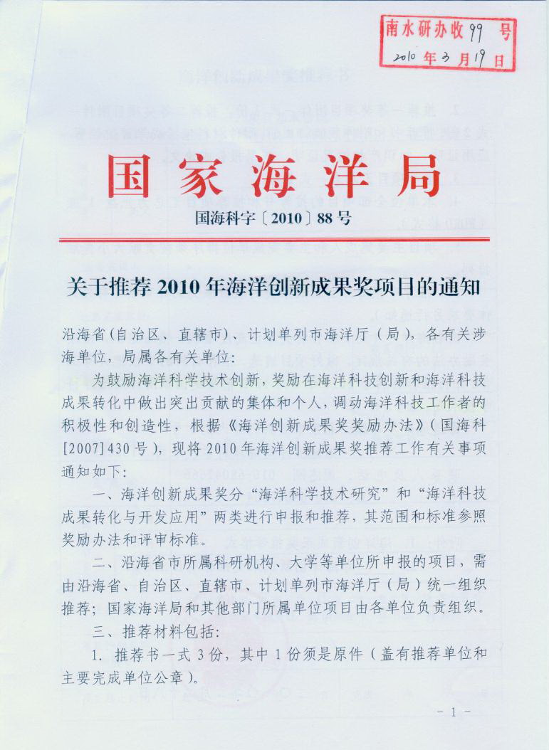

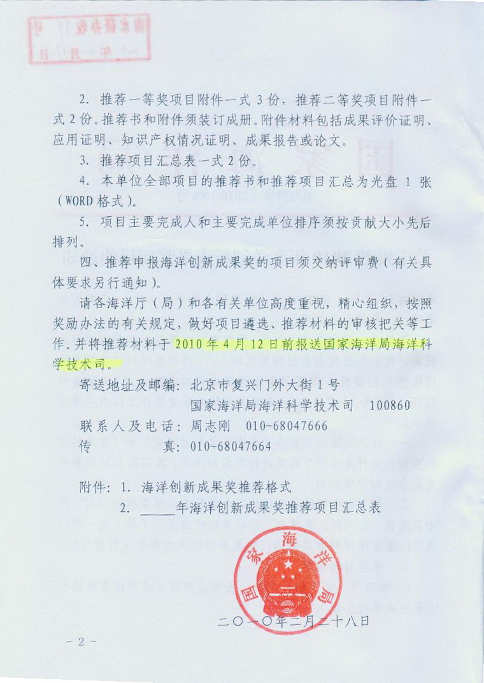

附件2：

海洋创新成果奖推荐书

一、项目基本情况
类别：A（海洋科学技术研究） B（海洋科技成果转化与开发） 密级:
项  目  名  称 | 中文
项  目  名  称 | 英文
主要完成人
主要完成单位
推荐单位 |  |  |  | 联系部门
 |  |  |  | 联系人
 |  |  |  | 联系电话
推荐日期 |  | 年 月 日 |  | 推荐等级
主 题 词
成  果  评  价 | 机构
成  果  评  价 | 日期 | 年 月 日
成  果  评  价 | 水平
任务来源 |  | A.国家计划 B.部、委 C.省、市、自治区 D.基金资助  E.其他单位委托 F.国际合作 G.自选 H.其他
项目计划名称
和编号
项目起止时间 |  | 起始: 年 月 日 | 完成: 年 月 日

二、项 目 简 介
项目主要内容、技术经济指标、促进行业科技进步作用及应用或推广情况（要求不超过1000个汉字）
三、详 细 内 容

1.立项背景（概述任务来源、国家和社会需求和项目目标）
2.主要创新点及解决的关键科学技术问题
3.总体思路、研究方案、研究或成果转化、推广、产业化成果
4.经济、社会、生态效益分析
科学研究价值或成果应用、转化（业务化和产业化）等，对海洋科技发展、海洋资源环境管理、海洋权益维护和国家安全的促进作用和产生的经济、社会、生态效益。

四、主要完成人情况表

序号 | 姓 名 | 性别 | 出生年月 | 职 称 | 学历 | 工作单位 | 对本项目做出的创造性贡献

注：主要完成人按贡献大小排列。（纸面不敷，可复制本表）

五、主要完成单位情况表

序号 | 单位名称 | 所 属  省、部委 | 通 信 地 址 及 邮 政 编 码 | 联系电话 | 对本项目做出的创造性贡献

注：主要完成单位按贡献大小排列，并加盖单位公章。（纸面不敷，可复制本表）

六、单位意见
申  报  单  位  意  见 | 根据海洋创新成果奖的评奖条件及标准，写明推荐理由和建议等级，并确认材料属实。  负责人签字  公 章  年 月 日
推  荐  单  位  意  见 | 负责人签字  公 章  年 月 日

评  审  委  员  会  评  审  意  见 | 负责人签字  年 月 日
国  家  海  洋  局  批  准  意  见 | 负责人签字  公 章  年 月 日

七、附件目录

1．成果评价证明(复印件)
2．应用证明（复印件）
3．知识产权证明（复印件）
4．其它证明
5．成果报告

1．《成果评价证明》 指申报项目技术鉴定证书、验收报告、权威部门的检测证明及国家对相关行业有审批要求的批准文件等证明材料的复印件。
2．《应用证明》 指申报项目生产证明、效益证明、技术转让合同、使用证明等证明材料的复印件。除基础研究项目提供论文引用证明外，其他应用和软科学成果均需提供应用证明。
3．《知识产权证明》 指申报项目知识产权证明。
4．《成果报告》指申报项目最终成果报告。

成果应用证明
项 目 名 称
应 用 单 位
通 讯 地 址
应用成果起止时间
引用（应用）情况、产生的经济、社会、生态环境综合效益：

应用单位(盖章)

年 月 日

填写说明

一、《海洋创新成果奖推荐书》要按规定格式填写， A4打印纸开本竖装。左边装订，宽度不小于25毫米，正文内容所用字体宋体、字号不小于五号字，推荐书及其指定附件合装成册，其大小规格应与推荐书一致。 装订后的推荐书不需另加封面（含塑料封面）。
二、《海洋创新成果奖推荐书》包括电子版和书面两种形式，两种形式的内容保持一致。
三、《海洋创新成果奖推荐书》的详细内容总体思路、研究方案、研究或成果转化、推广、产业化成果中，海洋科学技术研究类：写明自然现象和规律上的新发现，在研究方法和手段上的创新和在理论学说上的创见及科学价值、学术界公认程度、主要论文、专著发表情况等内容；海洋科技成果转化与开发类：阐述针对立项目的，解决的技术问题，创造的新成果，专利、论文及在技术开发、推广、产业化应用情况等内容。
四、《项目名称（中文）》 应当简明、准确地反映出项目的技术内容和特征，字数（含符号）不超过20个汉字。
五、《项目名称（英文）》 应翻译准确，不超过250个字符。
六、《密级》 应填经定密审查机构审定批准的密级，密级分为秘密、机密和绝密。
七、《主题词》 按《国家汉语主题词表》填写3个至7个与申报项目技术内容密切相关的主题词，每个词语间应加“；”号。
八、《任务来源》 按项目任务的来源打勾。
九、《项目简介》 是向国内外公开、宣传申报项目的基本材料，应按项目所属科学技术领域、主要科学技术内容、技术经济指标及应用推广情况，简单、扼要地介绍，同时不泄露项目的核心技术。要求不超过1000个汉字。
十、《主要完成人》 应按照贡献大小排列。

附件3：

年海洋创新成果奖推荐项目汇总表

推荐单位： 年 月 日
序号 | 项目名称 | 申报  类别 | 推荐  等级

